**Decorator**

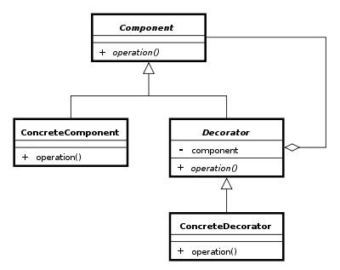

Декоратор – структурный паттерн, структурирующий объекты, расширяя их функциональность. Также встречается под именем Wrapper.

Декоратор реализует интерфейс декорируемого объекта и переадресует запросы внутреннему компоненту, так же может выполнять и дополнительные действия. Декораторы могут вкладываться друг в друга, добавляя тем самым какое-угодно число новых возможностей.

|  |  |
| --- | --- |
| **Плюсы:** | * нет необходимости создавать подклассы для расширения функциональности объекта; * возможность динамически подключать новую функциональность до или после основной функциональности объекта ConcreteComponent. |
| **Родственные шаблоны:** | [Фасад](https://ru.wikipedia.org/wiki/%D0%A4%D0%B0%D1%81%D0%B0%D0%B4_(%D1%88%D0%B0%D0%B1%D0%BB%D0%BE%D0%BD_%D0%BF%D1%80%D0%BE%D0%B5%D0%BA%D1%82%D0%B8%D1%80%D0%BE%D0%B2%D0%B0%D0%BD%D0%B8%D1%8F)), [Адаптер](https://ru.wikipedia.org/wiki/%D0%90%D0%B4%D0%B0%D0%BF%D1%82%D0%B5%D1%80_(%D1%88%D0%B0%D0%B1%D0%BB%D0%BE%D0%BD_%D0%BF%D1%80%D0%BE%D0%B5%D0%BA%D1%82%D0%B8%D1%80%D0%BE%D0%B2%D0%B0%D0%BD%D0%B8%D1%8F)) |